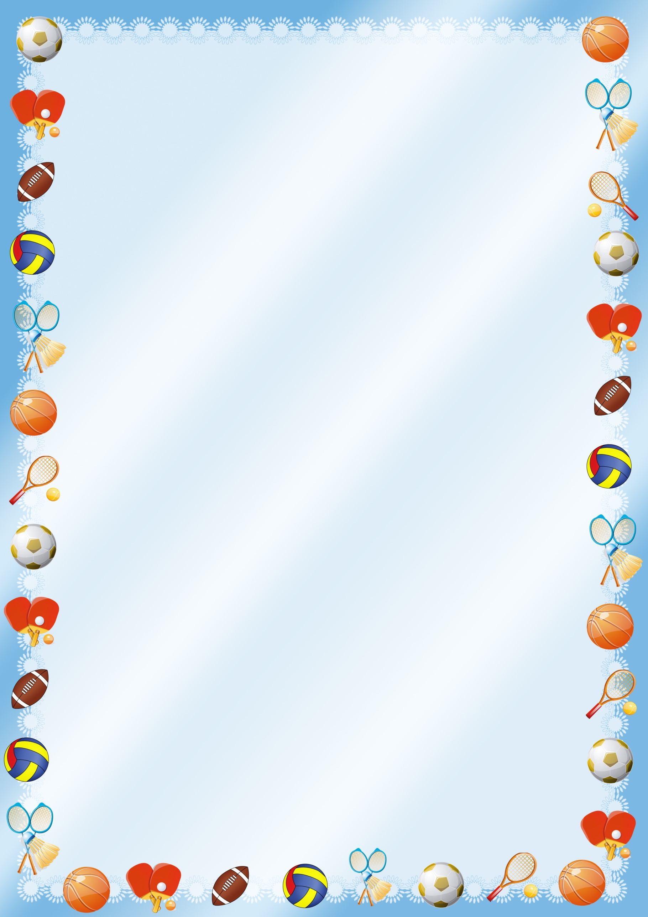

**«Инновационные подходы в работе с родителями по физическому воспитанию детей»**



 В наше время современные родители с одной стороны, отдают предпочтение, умственному развитию своих детей, стремясь быстрее научить их писать, читать, забывая при этом, что на формирование мыслительных способностей ребёнка влияет именно физическая деятельность. С другой же стороны: Несмотря на все обстоятельства каждый из родителей хочет видеть своего ребёнка здоровым, сильным и крепким, при  этом никак не влияя своим примером на малоподвижный образ жизни ребёнка, а  для ребёнка в свою очередь, как и во все времена, семья – источник опыта, где  он находит примеры для подражания, а такого примера нет, или, по - крайней мере, он есть, но в единичных семьях. Получается вот такой замкнутый круг.

   Встает опрос? Нужно ли детскому саду налаживать взаимодействие с семьей в данном направлении?  Нужно ли искать новые формы такого взаимодействия? Безусловно, нужно.

Если мы хотим вырастить здоровое поколение, то должны решать проблемы «всем миром»: детский сад, семья, общество.

**Организуя взаимодействие с семьей по вопросам оздоровления детей, мы используем следующие формы работы*:***наглядные уголки для родителей, папки передвижки, консультации специалистов.

 В практической деятельности применяем следующие виды взаимодействия:   индивидуальные – беседы , консультации; коллективные – родительские собрания, круглые столы, деловые игры,  семинары – практикумы.

Благодаря папкам-передвижкам, стендам, методической литературе родители получают исчерпывающую информацию по различным вопросам, например: как осуществляется закаливание, какие необходимо применять физические упражнения для формирования правильной осанки и профилактики плоскостопия, как руководить подвижными играми  и т.д.

    Просмотр родителями открытых занятий по физической культуре, спортивных досугов, а также активное участие родителей в совместных с детьми физкультурных праздниках и развлечениях  дает свои  хорошие результаты. Родитель наблюдает своего ребенка в коллективе сверстников, оценивает его физическую подготовку. А когда родители на глазах у детей демонстрируют свое умение бегать, прыгать, соревноваться, это полезно и детям, так как создает хороший эмоциональный настрой, дарит огромную радость от взаимного общения. Взаимодействие детского сада и семьи в физическом воспитании ребенка позволяет реализовывать принципы индивидуализации и преемственности, формировать и поддерживать положительную мотивацию у детей к занятиям физическими упражнениями, самостоятельной двигательной деятельности, двигательному творчеству.

     Но времена меняются , а значит  должна меняться и работа с родителями. Традиционные формы работы, в которых главное место отводилось сообщениям, докладам, утрачивают свое значение из-за малой их эффективности, из-за недостаточной обратной связи.



Современные родители, прежде всего, требуют к себе уважения, они грамотны, информированы, но вместе с тем очень заняты. Поэтому они не хотят никакой лишней информации.

Поэтому приходится перестраиваться и нам и находить новые пути и способы вовлечения родителей в проблемы развития своих детей: это так называемые  нетрадиционные формы :

1. **Экспресс – листовки или буклеты.**

Использование новых, активных форм работы с родителями, позволяет вовлечь родителей в процесс обучения, развития и познания собственного ребенка. Для родителей, которые всегда спешат, предоставляем информацию в форме экспресс - листовок. Листовки могут быть  разнообразны по содержанию, например: «Если у вашего ребенка плоскостопие», «Умеем ли мы отдыхать?», «Мир движений мальчика и девочки» и т.д.

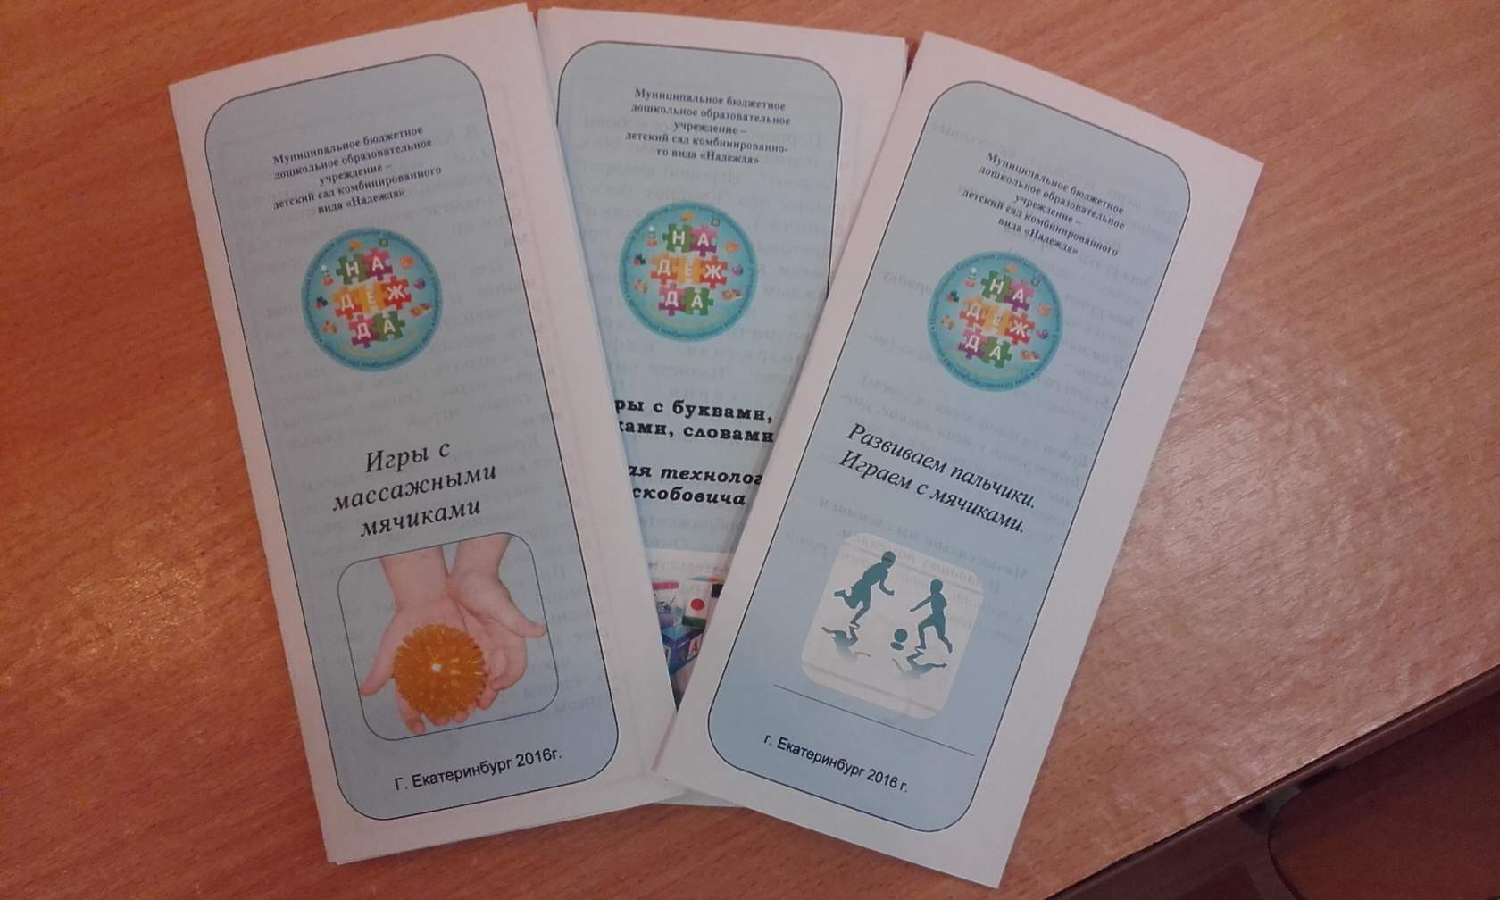

3. **Аудиотека** с оздоровительной информацией под музыку:

- подвижные игры под музыку

- пальчиковые игры

- музыка на расслабление

- гимнастика для глаз под музыку

- гимнастики для ног и т.д.

      На дисках могут быть разнообразные игры и упражнения, сопровождающиеся речью и музыкой. Родители могут взять диск и послушать его вместе с ребенком в домашних условиях.

**4.Компьютерная видеотека «Азбука здорового образа жизни».**Еще одной инновационной формой работы с родителями  компьютерная видеотека «Азбука здорового образа жизни», цель, которой использование неформальных способов взаимодействия с родителями, вовлекающих их в жизнь детского сообщества.

**5.Бабушкин ретросундучок**, (вспоминаем давно забытые игры, в которые играли еще наши бабушки и  дедушки и предлагаем родителям вспомнить эти игры и  научить своих детей играть в них)



**6.Картотека «Игры, которые лечат».**Когда ребенок заболевает, то это становится общей бедой. Неокрепший организм борется с болезнью, и мы всеми силами  стараемся помочь ребенку.  Мы предлагаем вам «Игры, которые лечат», в которые вы будете играть и одновременно лечить вашего ребенка

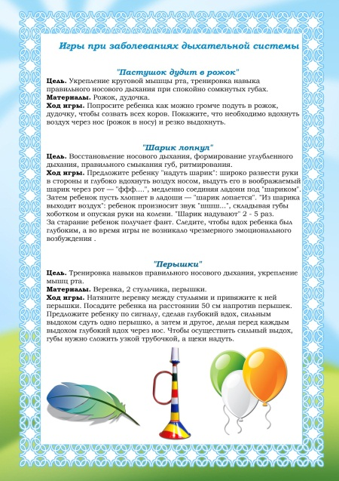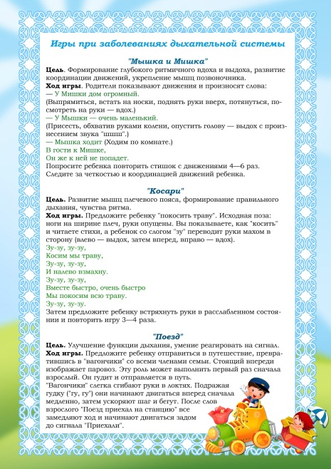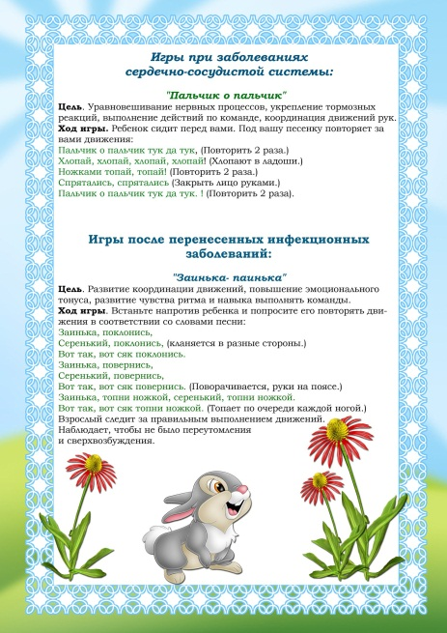

**7.Утренняя гимнастика вместе с семьей**: - Полезно начинать день с зарядки. А если рядом любимая мама, папа, то это еще и праздник, масса положительных эмоций! совместные утренние  гимнастики. Личный пример родителей - большая сила в воспитании детей. Такая форма работы способствует не только физическому развитию ребенка и укреплению его здоровья, но и установлению доверительных, добрых отношений между родителями и детьми, улучшению психологического климата в семье, формирует добрые семейные традиций. А для родителей, данный метод взаимодействия, еще и основы физкультурной грамоты.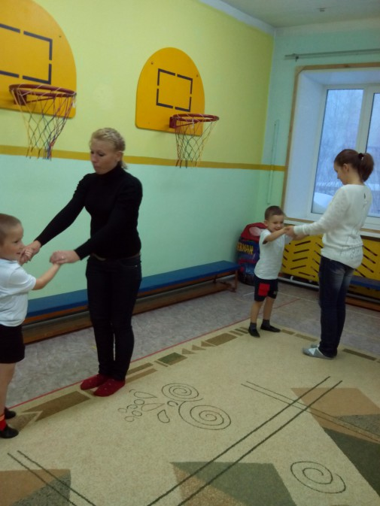



**Семинар-практикум для родителей и детей**: «Играем вместе с ребенком на прогулке»

